Согласовано:  Начальник отдела образования,  культуры, спорта и делам молодежи  МО «Ладушкинский городской округ»  ________________ Н.И. Бабунова | 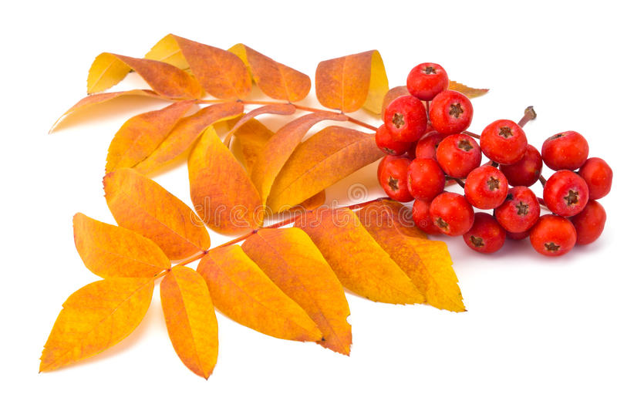 | Утверждаю:  Директор МБУ ДО ДШИ  МО «Ладушкинский городской округ»  ____________О.Л. Салимова

ПОЛОЖЕНИЕ
о VI Муниципальном осеннем фестивале творчества
«Унылая пора, очей очарованье»

«Унылая пора! Очей очарованье!» - так писал об осени А.С. Пушкин. Осень вдохновляла поэтов и живописцев на создание шедевров. Осень дарит необыкновенную красоту. Осенью можно собирать букеты из осенних листьев. И они кажутся даже более красивыми, чем букеты из ярких весенних цветов.
Осень - это очень красивое время года. И эта красота одновременно яркая и спокойная. Для осени нужны самые красивые краски: желтая, апельсиновая, нежно-коричневая, бордовая, алая, золотая.
В связи с наличием санитарно-эпидемиологических ограничений, Конкурс проводится в соответствии с требованиями Роспотребнадзора, в дистанционном формате.

1. Цель и задачи Фестиваля
Конкурс проводится с целью поддержки и развития творческого потенциала одаренных детей и подростков в области поэзии, литературы, музыки, изобразительного и декоративно-прикладного искусства, фотографии.
Основными задачами конкурса являются:
- Привлечение подрастающего поколения к духовным ценностям и традициям отечественной культуры;
- Формирование целостной личности и творческой индивидуальности ребёнка;
- Выявление ярких творческих личностей среди детей
- Обмен опытом, укрепление творческих контактов между учреждениями и организациями МО «Ладушкинский городской округ»
2. Учредители и организаторы
2.1 Отдел образования, культуры, спорта и делам молодежи МО «Ладушкинский городской округ»
2.2 МБУ ДО ДШИ МО «Ладушкинский городской округ»

3. Участники Фестиваля
3.1. Для участия в фестивале приглашаются:
- учащиеся МБОУ СОШ;
- воспитанники МБДОУ «Василёк»;
- Центр культуры, досуга, спорта;
- воспитанники Воскресной школы при Храме Димитрия Солунского в возрасте от 5 лет;
- представители общественных организаций города.

4. Сроки проведения Фестиваля
4.1 Фестиваль проводится с 16.11. 2021 года по 17.11.2021 года;
4.2 Подведение итогов конкурса 18.11.2021 года.

5. Номинации Фестиваля
«Осенняя поэзия» - читаем стихи русских поэтов на тему фестиваля (приветствуется чтение стихов А.С. Пушкина (222 года со дня рождения) и Н.Некрасова (200 лет со дня рождения)
«Как элегантна осень в городе» - цикл фотографии об осеннем городе, оформленных в презентацию;
«Осенний гербарий» - поделки из природного материала;
«Краски осени» - рисунки на тему фестиваля;
«Осенняя песня» - песня об осени;
«О. Газманову –70 лет» - презентация о творчестве О. Газманова;
«М.Таривердиеву – 90 лет» - презентация о творчестве М.Таривердиева.

6. Критерии оценки конкурсной работы
6.1. Оценивается содержание, самостоятельность и выразительность
6.2. Соответствие теме Фестиваля;
6.3. Возрастное соответствие.
7. Возраст участников
Для участников конкурса предусмотрены следующие возрастные группы:
- 5- 6 лет;
- 7- 10 лет;
- 10-14 лет;
- 14-18 лет

7. Оформление работ

Презентации, фото и видеозаписи конкурсных работ и выступлений принимаются до 15 ноября 2021 года.
Для видеозаписи:
- видеосъемка должна быть непрерывной с начала и до конца произведения, т.е. без остановки и монтажа.
- видеозапись должна обязательно содержать представление исполнителя, композитора и названия исполняемого произведения или текстовый титр в начале видео, или комментарий к видео;
- видеозапись конкурсного выступления осуществляется в концертном исполнении, в формате AVI, mp4, mpeg;
- работы можно принести на флеш - накопителе;
- для отправки видеозаписи можно загрузить в папку с файлами исполняемых произведений с помощью сервисов:
http://files.mail.ru («Облако»)
www.YouTube.com
- ссылки на файлы отправляются вместе с заявкой
Для художественных работ:
- файл в формате JPEG
Для презентации:
- для представления компьютерной презентации работа может быть выполнена в программе PowerPoint.

Заявки и работы принимаются на электронную почту dshiladushkin@mail.ru до 15 ноября 2021 г.
Форма заявки прилагается.

Заявка
на участие в VI Муниципальном осеннем фестивале творчества
«Унылая пора, очей очарованье»

Данные участника

Номинация

Полное название учреждения, подготовившего участника фестиваля
Фамилия и имя участника конкурса
(полностью)
Возрастная категория участника фестиваля
Номинация
Название работы или
автор и название произведения
Ссылка на видео

Фамилия, имя, отчество руководителя (полностью)

